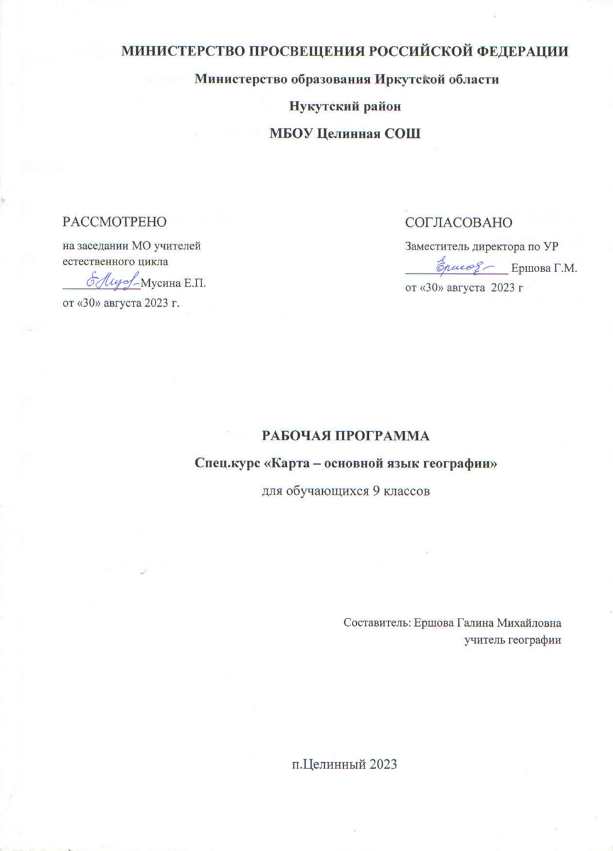

Программа специального курса по географии для 9 класса
« Карта - основной язык географии. Подготовка к ОГЭ.»
Данная программа составлена с целью повышения уровня предметной и психологической подготовки учащихся к сдаче государственной итоговой аттестации выпускников 9 классов в новой форме по географии (знакомства школьников с особенностями данной формы аттестации, отработки ими навыков заполнения аттестационных документов и бланков ответов).
Программа рассчитана на 34 часа для предпрофильной подготовки учащихся 9 классов. Программа курса выстроена в логике постепенного освоения учащимися основного содержания географических знаний в соответствии с разделами кодификатора и состоит из трех разделов: введение (1 ч.), освоение основных разделов курса в соответствии с кодификатором (12 ч.), рефлексивная часть курса (4 ч.). Каждый раздел состоит из обзорных лекций в соответствии с кодификатором, тренировочных заданий тестовой формы с выбором ответа, заданий тестовой формы с кратким ответом, анализа трудных заданий.
Курс реализует деятельностный и индивидуальный подход к обучению. Деятельностный подход реализуется в процессе проведения самостоятельных и практических работ с учащимися, составляет основу курса. Деятельность учителя сводится в основном к консультированию учащихся, анализу и разбору наиболее проблемных вопросов и тем. Индивидуализация обучения достигается за счет использования в процессе обучения электронных и Интернет-ресурсов (ФИПИ «ГИА - ГЕОГРАФИЯ» и Вики-учебник «Вместе готовимся к ЕГЭ по географии»).
Программа предполагает, что основной задачей педагога, реализующего данный курс является не просто передача, трансляция имеющего опыта, накопленных знаний, но и развитие творческого потенциала личности своих учеников, развитие их умения и способности преодолевать границы известного, традиционного. Благодаря этому становится возможным выйти за пределы образовательного стандарта, для успешной реализации творческого потенциала учащихся, повышения их познавательного интереса к географии и формированию более устойчивой мотивации к изучению предмета.
В процессе освоения программы, обучающиеся смогут проверить уровень своих знаний по различным разделам школьного курса географии, а также пройдут необходимый этап подготовки к единому государственному экзамену. Программа курса сориентирована на использование в процессе подготовки учебного пособия «География за сто часов» (Ю.А.Моргунова, О.В.Чичерина) и комплекта рабочих тетрадей-тренажеров «География. Практикум по подготовки к ЕГЭ» издательского центра «Вентана-Граф».

УЧЕБНО-МЕТОДИЧЕСКИЙ ПЛАН

№ | Наименование тем курса | Всего часов | В том числе |  |  | Формы проведения и контроля
 |  |  | лекции | самост. | практ.
ВЕДЕНИЕ 2 ч.
1 | Введение.  Правила заполнения бланков. | 2 | 1 |  | 1 | беседа
2 | Особенности государственной итоговой аттестации выпускников 9 классов в новой форме по географии | 1 | 0,5 |  | 0,5 | работа с картами, тестирование
ОСВОЕНИЕ ОСНОВНЫХ РАЗДЕЛОВ КУРСА 24 ч.
3 | Источники географической информации и методы географических исследований | 1 | 0,5 |  | 0,5 | Тестирование, работа с картами,  Интернет-ресурсами.
3.1 | Источники географической информации и методы географических исследований | 1 |  |  | 1
3.2 | Тренировочные задания с выбором ответа, задания текстовой формы с кратким ответом. | 1 |  | Дом. работа
3.3 | Тренировочные задания текстовой формы с развернутым ответом |  | 1 |  | 1
3.4 | Анализ трудных заданий. | 1 |  |  | 1
4 | Природа Земли и человек –основные карты, как источник знаний | 1 |  |  | 1 | Тестирование, работа с картами атласа, Интернет-ресурсами
4.1 | Природа Земли и человек | 1 |  |  | 1
4.2 | Тренировочные задания тестовой формы с выбором ответа, задания текстовой формы с кратким ответом | 1 |  | Дом. работа | 1
4.3 | Тренировочные задания текстовой формы с развернутым ответом |  |  |  | 1
4.4 | Анализ трудных заданий. | 0,5 |  | 0,5
5 | Население России | 1 |  |  | 1 | Тестирование, работа с картами атласа, Интернет-ресурсами
5.1 | Население России
5.2 | Тренировочные задания тестовой формы с выбором ответа, задания текстовой формы с кратким ответом. | 1 |  | работа  дома | 1
5.3 | Тренировочные задания текстовой формы с развернутым ответом | 1 |  |  | 0,5
5.4 | Анализ трудных заданий | 1 |  |  | 0,5
6 | Природопользование и экология | 2 |  |  |  | Тестирование, работа с картами атласа
6.1 | Природопользование и экология | 1 |  |  | 1
6.2 | Тренировочные задания тестовой формы с выбором ответа, задания текстовой формы с кратким ответом |  |  | Работа  дома
6.3 | Тренировочные задания текстовой формы с развернутым ответом | 1 |  |  | 1
6.4 | Анализ трудных заданий | 1 |  |  | 1
7. | Страноведение | 1 |  |  |  | Тестирование, работа с картами атласа, Интернет-ресурсами..
7.1 | Страноведение. Тренировочные задания тестовой формы с выбором ответа, задания текстовой формы с кратким ответом |  |  | 0,5работа  дома
8 | География России |  |  |  | 1 | Тестирование, работа с картами атласа, Интернет-ресурсами.
8.1 | География России. | 1 |  |  | 0,5 | Карта, атлас
8.2 | Тренировочные задания тестовой формы с выбором ответа, задания текстовой формы с кратким ответом. | 1 |  | работа  дома | 1
8.3 | Тренировочные задания текстовой формы с развернутым ответом | 1 |  |  | 1 | Карта, атлас
8.4 | Анализ трудных заданий | 1 |  |  | 1
РЕФЛЕКСИВНАЯ ЧАСТЬ КУРСА 4 ч.
9. | Решение вариантов государственной итоговой аттестации выпускников 9 классов в новой форме по географии | 1 |  |  | 1 | Компьютерное тестирование.
10. | Итоговое занятие. Анализ работ. | 1 |  |  | 1
Резервное время |  | 1
Итого |  | 34

СОДЕРЖАНИЕ КУРСА

Введение (1 ч).
Особенности процедуры проведения государственной итоговой аттестации выпускников 9 классов в новой форме по географии . Нормативно-правовые и другими документами, определяющие порядок проведения государственной итоговой аттестации выпускников 9 классов в новой форме по географии, бланками государственной итоговой аттестации выпускников 9 классов в новой форме по географии и иными сведениями, связанными с данной процедурой. Правила заполнения бланков. Особенности экзаменационной работы по географии, структура КИМов, демонстрационные версии контрольных измерительных материалов (КИМ).

Освоение основных разделов курса (24 ч).

1. Источники географической информации:
План местности. Географическая карта. Их основные параметры и элементы.
Выдающиеся географические исследования, открытия и путешествия. Отработка основных умений: измерения по картам расстояний, направлений; определение географических координат; анализ плана местности и построение профиля местности по плану.

2. Природа Земли и человек:
Земля как планета Солнечной системы. Географическая оболочка, основные
свойства и закономерности. Природные комплексы. Взаимосвязи географических
явлений и процессов в геосферах. Определение географических объектов и явлений
по их существенным признакам. Решение задач на поясное и местное время и задач на определение географической широты в зависимости от угла наклона солнечных лучей.

3. Население России:
Особенности населения. Анализ демографических ситуаций. Этногеография. Определение демографических процессов и явлений по их существенным признакам. Анализ статистической и графической информации (работа со статистическими таблицами, полово-возрастными пирамидами). Определение демографических показателей по формулам.

4. Природопользование и экология:
Основные виды природных ресурсов. Размещение основных видов ресурсов.
Ресурсообеспеченность. Анализ геоэкологических ситуаций. Основные виды природопользования.

5. Страноведение:
Современная политическая карта мира. Особенности географического положения, природы, населения и хозяйства крупных стран мира. Определение стран по описанию. Знакомство с программной географической номенклатурой по курсу.

6. География России: Географическое положение и границы России. Субъекты Российской Федерации. Особенности природы. Население. Народы. Хозяйство. Определение региона по его краткому описанию. Россия в современном мире. Знакомство с программной географической номенклатурой по курсу.

Рефлексивная часть курса (4 ч). Проведение репетиционного тестирования (в традиционной или компьютерной формах) и анализ его результативности.
Резервное время – 1 час.
ЛИТЕРАТУРА

- Федеральный институт педагогических измерений. Единый государственный экзамен. Контрольные измерительные материалы. География., Москва, издательский центр «Вентана-Граф», 2020г.
- Э.М.Амбарцумян,С.Е.Дюкова – ГИА-2016, экзамен в новой форме география, АСТ –«Астрель», Москва 2019г.
- Ю.А.Моргунова, О.В.Чичерина. География. Школьный курс за 100 часов. М. Вентана-Граф, 2010. 366 с.

